[Escribir el nombre de la compañía]
[Año]
MÓDULO 10

Juan Pedro
[Escribir la dirección de la compañía]

ACTIVIDAD 1: INSTALACIÓN DE UN CMS CON HELM
Vamos a instalar el CMS Wordpress usando Helm. Para ello, realiza los siguientes pasos:
1. Instala la última versión de Helm.
Para instalar la última versión de Helm ejecutaremos los siguientes comandos:
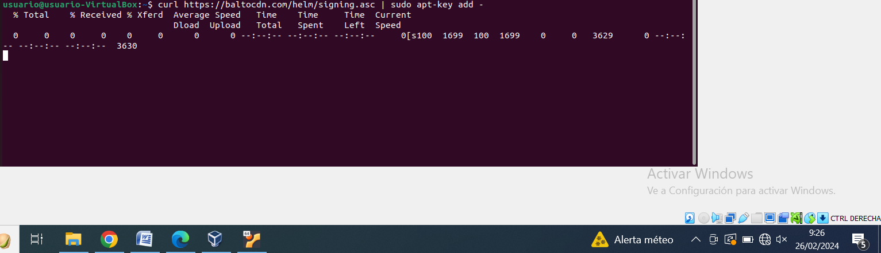
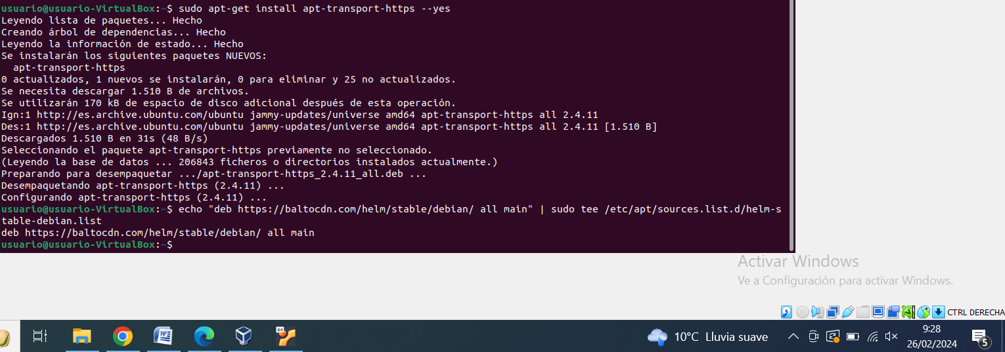
Actualizamos los repositorios:
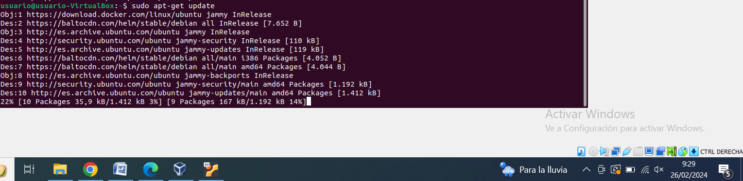
Ejecutamos el comando de instalación de helm:
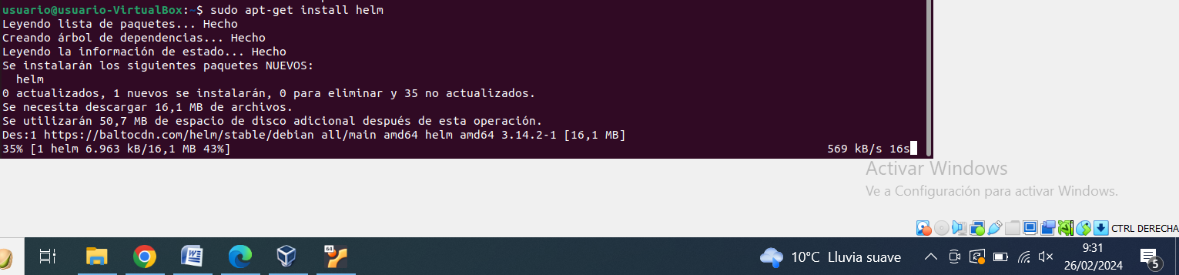
Para ver si helm se ha instalado correctamente miraremos su versión.
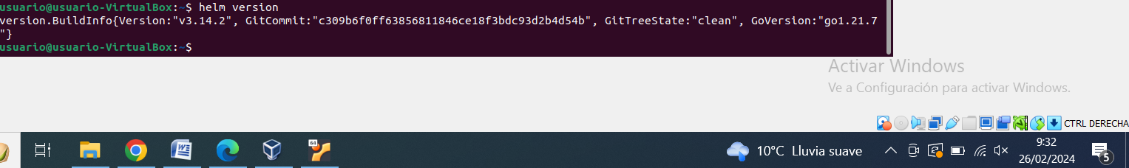

2. Añade el repositorio de bitnami.
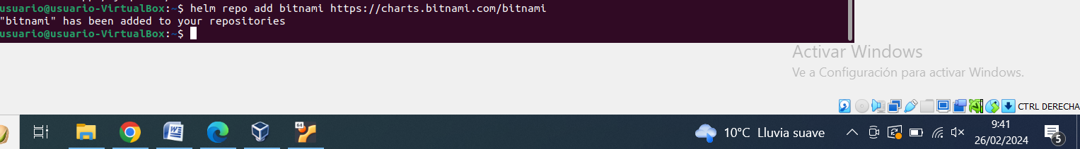
Comprobamos que el repositorio se ha creado correctamente.
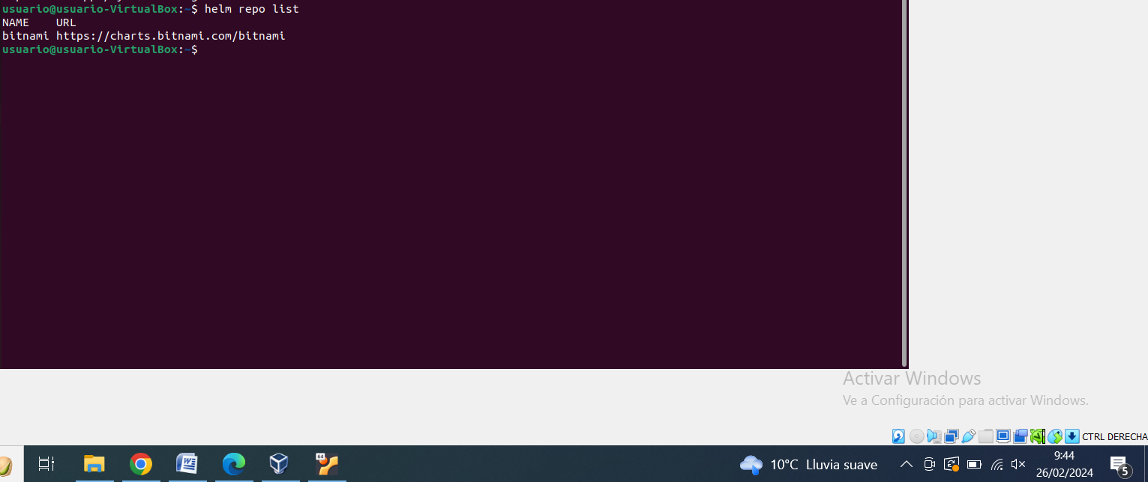

3. Busca el chart de bitnami para la instalación de Wordpress.
Primero actualizaremos los repositorios.
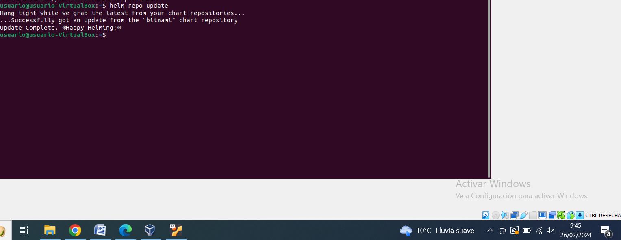
Buscaremos el chart de binami para wordpress:
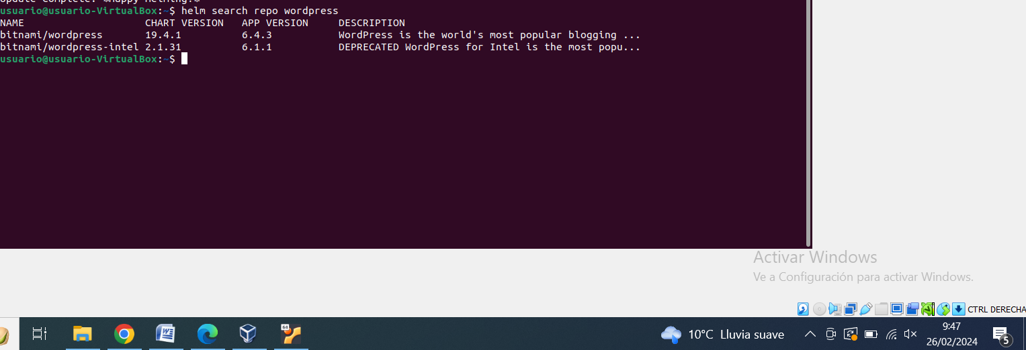
4. Busca la documentación del chart y comprueba los parámetros para cambiar el tipo de Service y el nombre del blog.
Para cambiar el tipo de servicio utilizaremos la opción –set seguido de service.type=NodePort.
Para cambiar el nombre del blog usaremos la opción wordpressBlogName=”Nombre del blog”.
5. Instala el chart definiendo el tipo del Service como `NodePort` y poniendo tu nombre como nombre del blog.
Ejecutaremos el siguiente comando para instalar el chart de binani/wordpress. También cambiaremos con la opción –set el tipo de servicio y le asignaré mi nombre al blog.
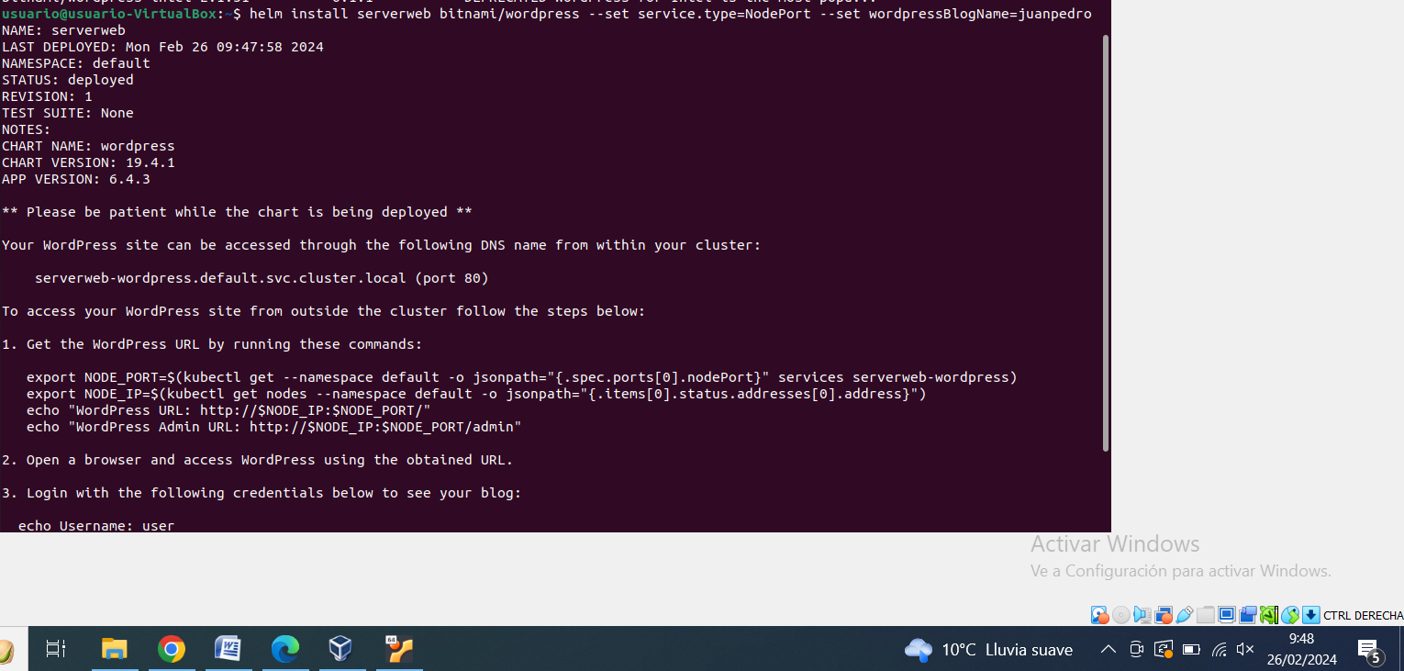
6. Comprueba los Pods, ReplicaSet, Deployment y Services que se han creado.
Ejecutamos el comando kubectl get all para ver todo lo que se ha creado.
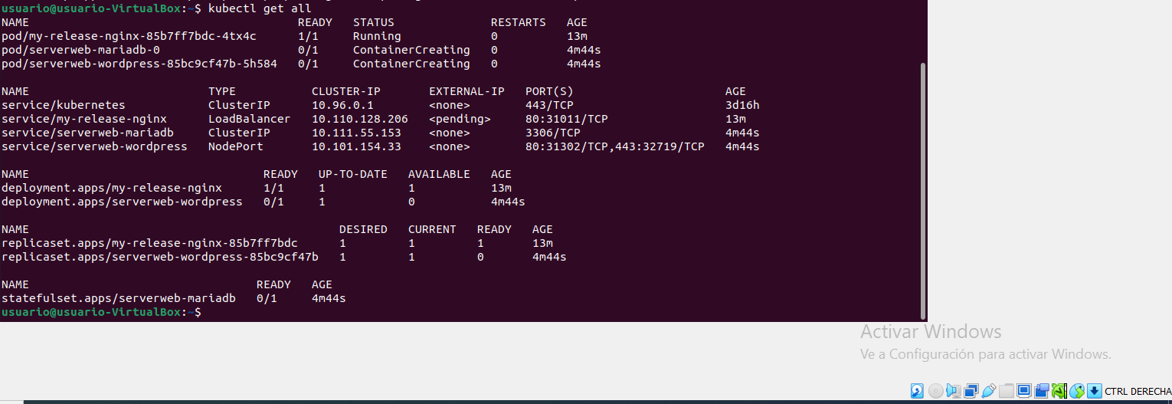
7. Accede a la aplicación.
Ejecutamos estos 3 comandos para saber la ip del cluster y el puerto que utilizará nuestra aplicación.
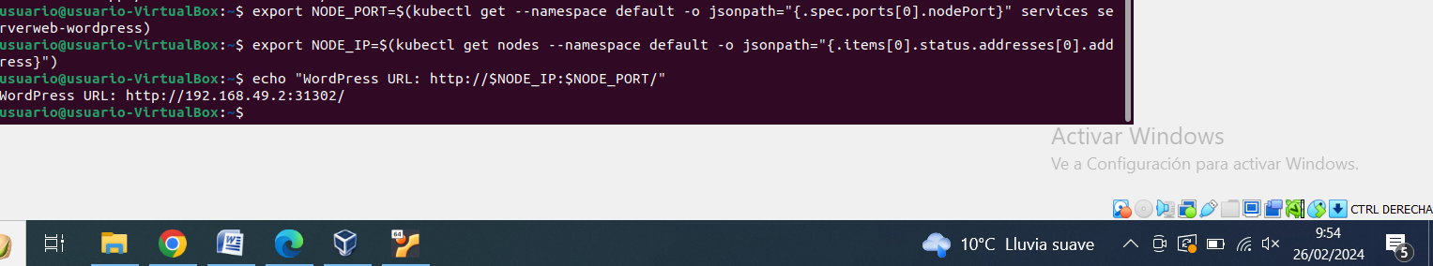
Iremos al navegador web y pondremos la ip del cluster junto con el puerto que va asociado.
